Отчёт по лабораторной работе №9

Дисциплина: архитектура компьютера

Бондаренко Кристина

Содержание

# 1 Цель работы

Приобретение навыков написания программ с использованием подпрограмм. Знакомство с методами отладки при помощи GDB и его основными возможностями.

# 2 Выполнение лабораторной работы

**1**

Создадим рабочую директорию и файл.(рис. [1])

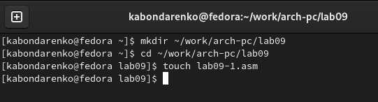

Figure 1: Создаем директорию и файл

**2**

Напишем программу, имитирующую сложную функцию. Функции назовем _calul и subcalcul.(рис. [2])

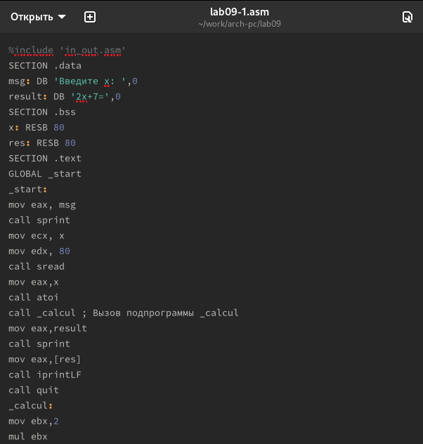

Figure 2: Запись программы

**3**

Проверим ее работу (рис. [-3)

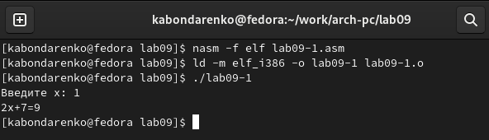

Figure 3: Проверка

**4**

Создадим файл lab09-2.asm и посмотрим, как она работает. Так же проассемблируем его с другими ключами, чтобы была возможность открыть этот файл через gdb. (рис. [4])

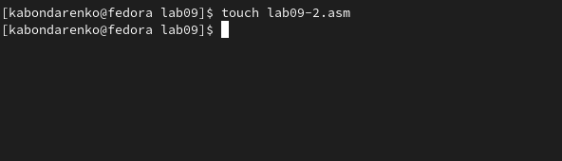

Figure 4: Создание файла lab09-2.asm

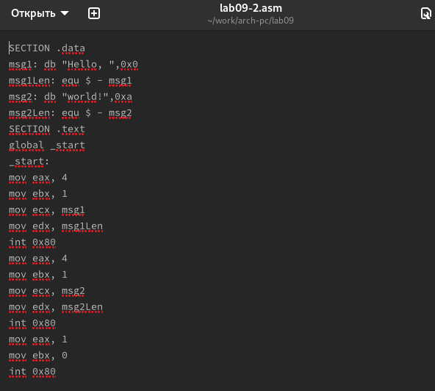

Figure 5: Запись программы

**5**

Откроем lab09-2 с помощью gdb. Запустим ее там(рис. [6])

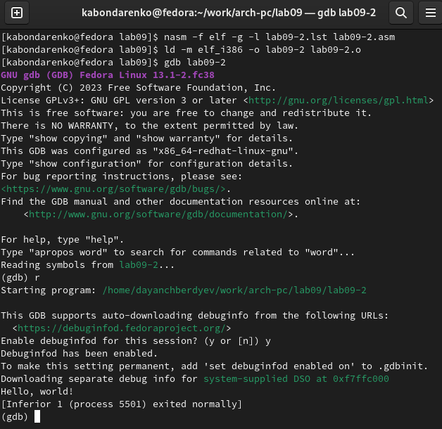

Figure 6: Запуск программы

**6**

Поставим точку останова(breakpoint) на метке _start. Посмотрим дизассемеблированный код, начиная с этой метки. (рис. [7])

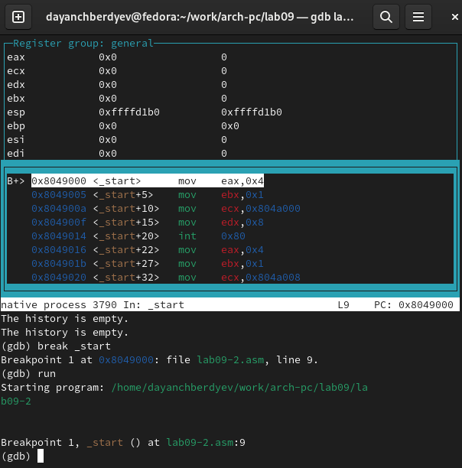

Figure 7: Поставим точку останова(breakpoint) на метке _start

**7**

Так же посмотрим как выглядит дизассемблированный код c синтаксисом Intel (рис. [9])

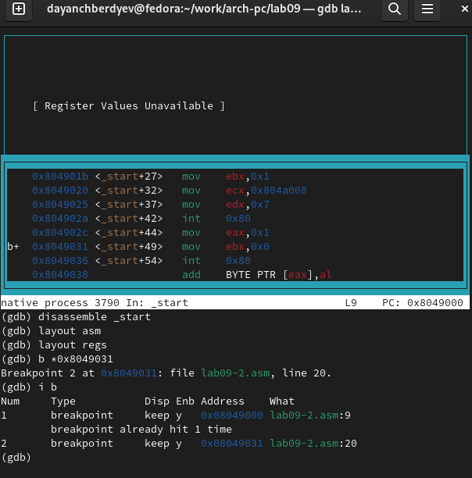

Figure 8: дизассемблированный код

**8**

В представлении ATT в виде 16-ричного числа записаны первые аргументы всех комманд, а в представлении intel так записываются адреса вторых аргумантов.

Включим режим псевдографики, с помощью которго отбражается код программы и содержимое регистров.

Посмотрим информацию о наших точках останова. Сделать это можно коротко командой i b (рис. [9])

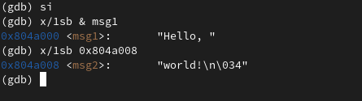

Figure 9: Команда i b

**9**

В отладчике можно вывести текущее значение переменных. Сделать это можно например по имени или по адресу (рис. [10])

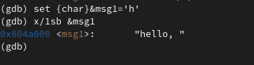

Figure 10:

**10**

Так же отладчик позволяет менять значения переменных прямо во время выполнения программы (рис. [11])

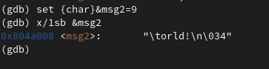

Figure 11:

**11**

Здесь тоже можно обращаться по адресам переменных(рис. [12]). здесь был заменен первый символ переменной msg2 на символ отступа.

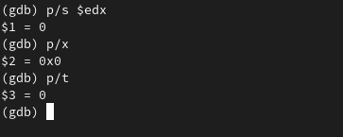

Figure 12:

**12**

Выоводить можно так же содержимое регисторов. Выведем значение edx в разных форматах: строчном, 16-ричном, двоичном(рис. [14])

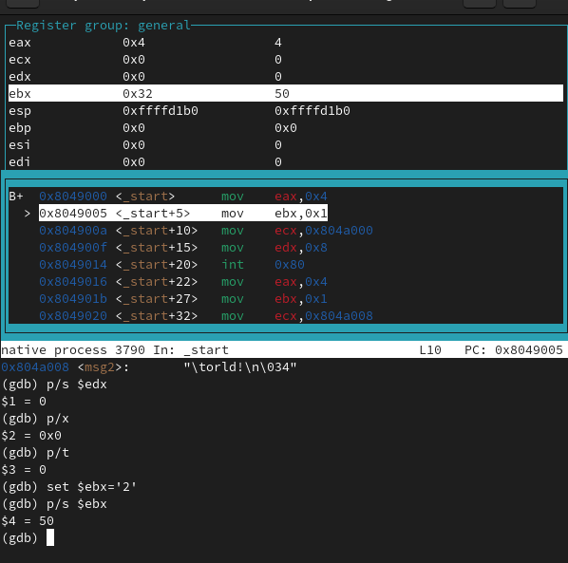

Figure 13:

**13**

Как и переменным, регистрам можно задавать значения.(рис. [??])

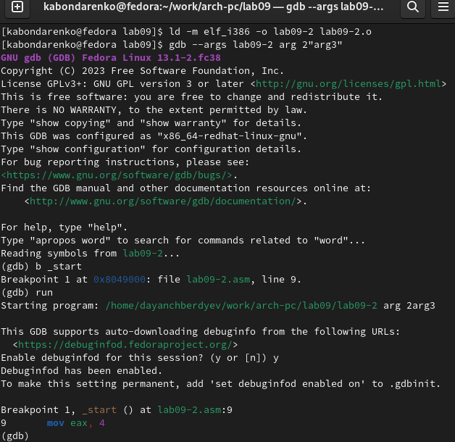

Figure 14:

**14**

Скопируем файл из лабораторной 9, переименуем и создадим исполняемый файл. Откроем отладчик и зададим аргументы. Создадим точку останова на метке _start и запустим программу(рис. [15])

Figure 15: 

Figure 15:

**15**

Посмотрим на содержимое того,что расположено по адрессу, находящемуся в регистре esp (рис. [16])

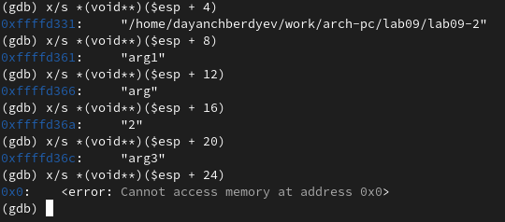

Figure 16:

**16**

Далее посмотрим на все остальные аргументы в стеке. Их адреса распологаются в 4 байтах друг от друга(именно столько заниемает элемент стека) (рис. [17])

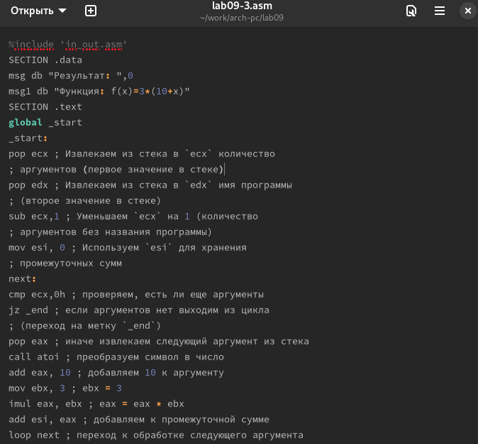

Figure 17:

# 3 Задания для самостоятельной работы

**17**

Программа из лабороторной 5, но с использованием подпрограмм (рис. [18])

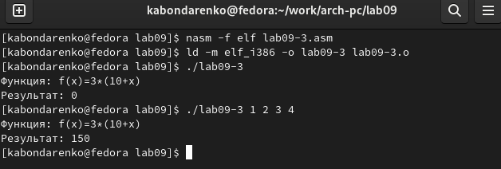

Figure 18:

**18**

Проверка ее работоспособности(рис. [19])

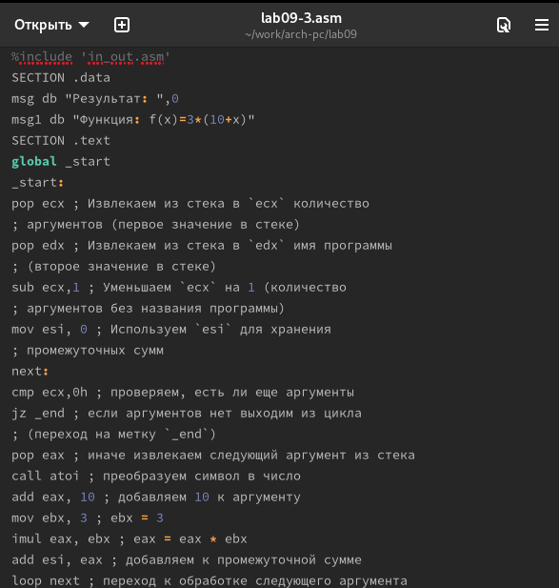

Figure 19:

Просмотр регистров, для поиска ошибки в программе из листинга

Ошибка была в сторках

add ebx,eax mov ecx,4 mul ecx add ebx,5 mov edi,ebx

Правильно работающая программа представлена на (рис. [20])

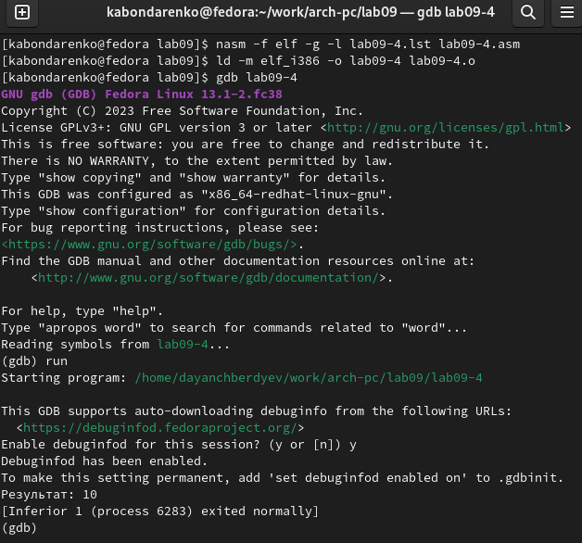

Figure 20: Программа работает правильно

Проверка корректронсти работы программы, после исправлений (рис. [21])



Figure 21: Проверка

# 4 Выводы

В результате выполнения работы, я научился организовывать код в подпрограммы и познакомился с базовыми функциями отладчика gdb.